

实 验 报 告
（ 2023 / 2024学年 第 二 学期）

课程名称 | 数据库系统
实验名称 | DBMS的数据库保护
实验时间 | 2024 | 年 | 5 | 月 | 23 | 日
指导单位 | 计算机学院软件工程系
指导教师 | 朱艳梅

学生姓名 | 周才凯 | 班级学号 | B21030129
学院(系) | 计算机学院、软件学院、网络空间安全学院 | 专 业 | 计算机科学与技术

实 验 报 告
实验名称 | DBMS的数据库保护 |  |  | 指导教师 | 朱艳梅
实验类型 | 验证 | 实验学时 | 2 | 实验时间 | 2024.5

- 实验目的和要求
中文五号宋体，英文五号Times new roman字体，1.25倍行距
描述本次实验的目的和要求，可参考实验指导书“第三章 3.1实验目的”的相关描述。
- 巩固事务的概念
- 正确理解并发及锁机制
- 熟悉DBMS的安全控制

二、实验环境(实验设备)
中文五号宋体，英文五号Times new roman字体，1.25倍行距
硬件：微型计算机
软件：Windows 操作系统、ORACLE 10G

三、实验原理及内容
（正文部分中文小四号宋体，英文小四号Times new roman字体，1.25倍行距，在正式上交的报告版本中删除红色标识部分，所有步骤截图输出,截图包含SQL语句以及对应的结果。）
实验原理基于第4章、第10章以及第11章的相关内容。
实验内容如下：
1.创建用户U1(这里的U1是代称，用户名为U1+学号，如U1210101)和U2(U2210101)
写出创建用户的SQL语句：
CREATE USER U1210101 IDENTIFIED BY '123456';
CREATE USER U2210101 IDENTIFIED BY '123456';

2.创建员工(emp)表，用授权机制完成以下存取控制：
写出SQL语句，并验证存取控制是否实现
CREATE TABLE emp (
empno INT PRIMARY KEY,
ename VARCHAR(10),
job VARCHAR(9),
mgr INT,
hiredate DATE,
sal DECIMAL(7, 2),
comm DECIMAL(7, 2),
deptno INT
);
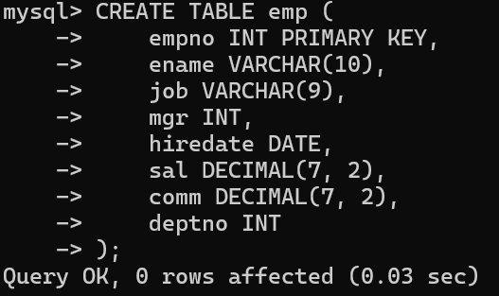
(1) 所有用户具有对员工编号empno、姓名ename和所在部门deptno的查询权限。
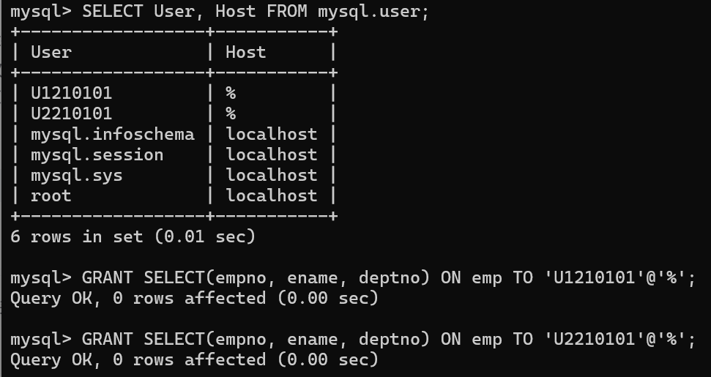
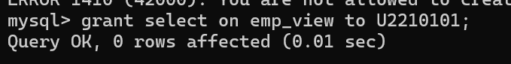
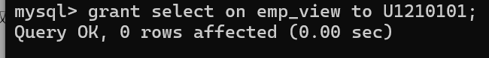
(2) 使用户U1拥有对表emp的删除权限和对奖金（comm）的修改权限，并具备转授这些权限
的权力。
(3) 用户U1授予用户U2对员工表的删除权限。
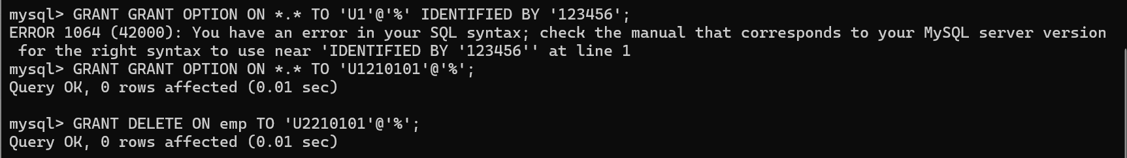
(4) 回收用户U1和用户U2对员工表的删除权限。
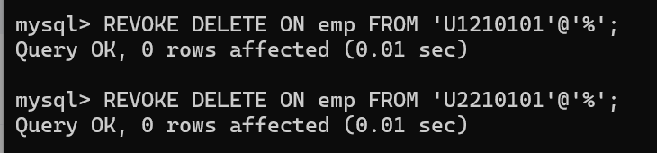
实 验 报 告
3．为自己的用户授予对scott用户的员工表EMP的所有操作权
写出SQL语句
4．观察多事务并发时的数据库保护
写出实验过程的SQL语句、观察到的现象，并说明原因
(1)分别以scott和自己的用户名登录到SQL PLUS，并分别输入命令set auto off。
这一步在SQL*Plus中执行，不在SQL语句中体现，SQL PLUS实际上是Oracle数据库的命令行
工具，而不是MySQL。
(2)scott将emp表中10号部门所有员工工资(sal)增加200元，此即事务1。
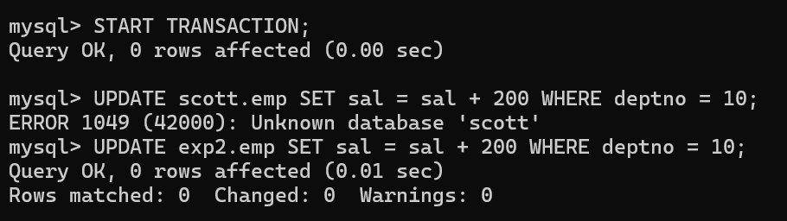
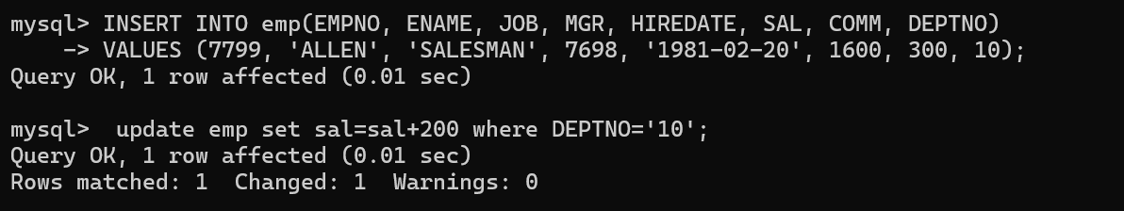
(3)自己的用户将emp表中工号以77开头的员工工资增加300元，此即事务2。
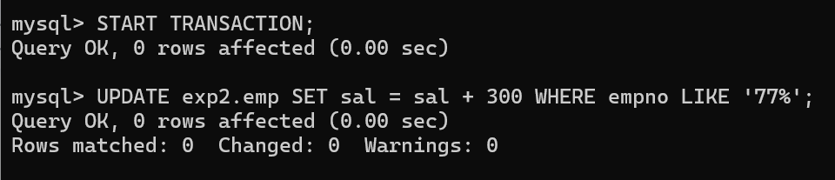
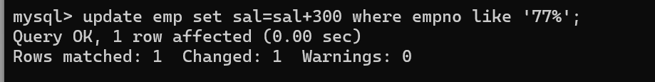
(4)观察发生什么现象，分析为什么，找出解决办法。
观察现象：如果两个事务尝试更新同一行数据，第二个事务将会等待第一个事务提交或回滚后
才能继续。
原因：MySQL使用锁定机制来保证事务的隔离性。
(5)scott分别输入commit和rollback命令时，观察两个SQL * Plus界面的信息及变化，
并用select语句查看将emp表中的sal属性的值的变化。
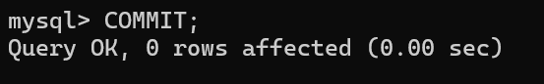
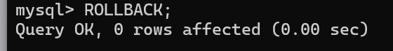
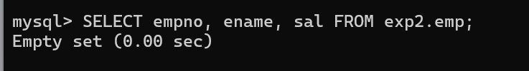
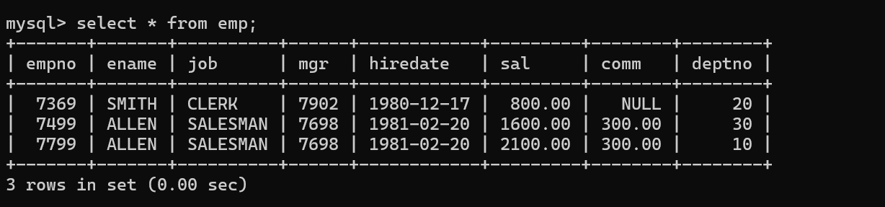
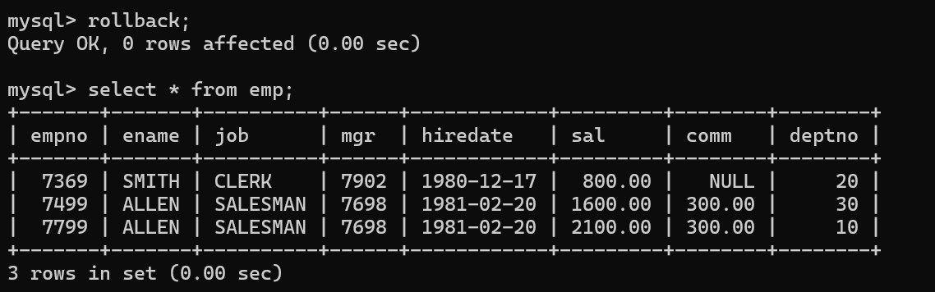
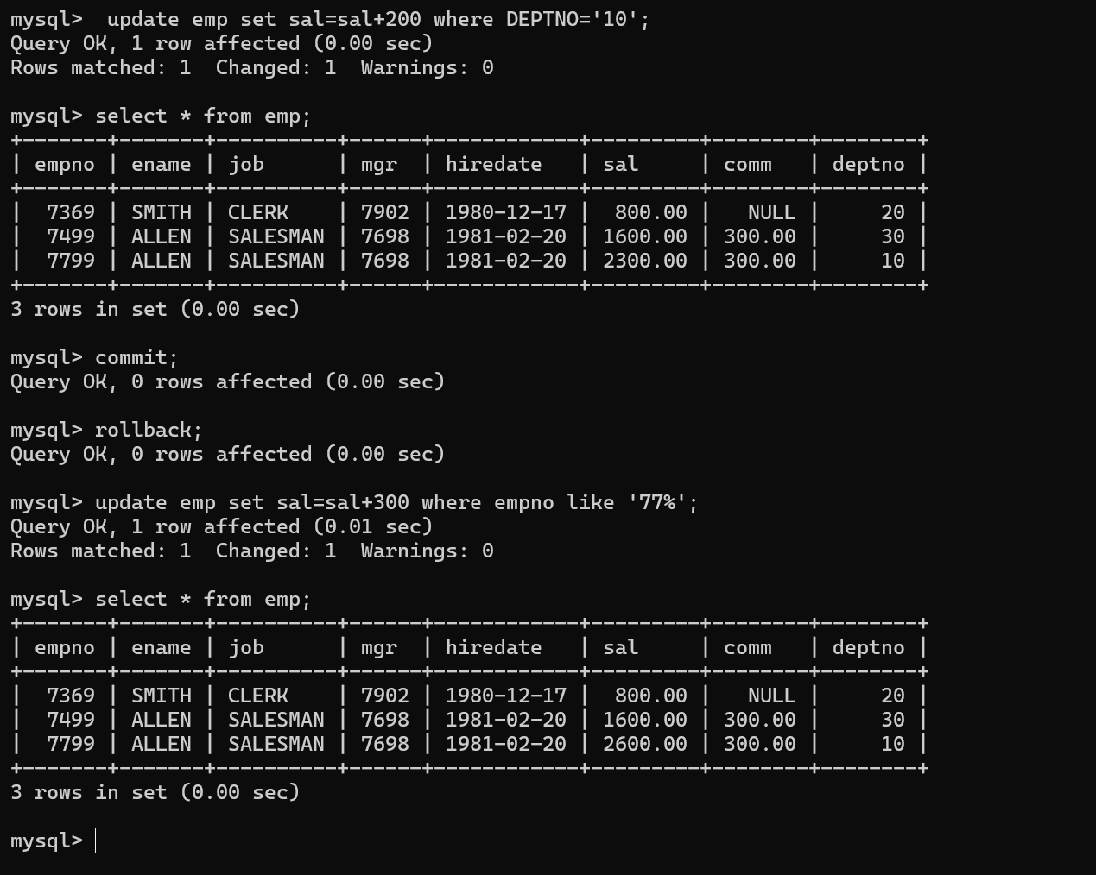
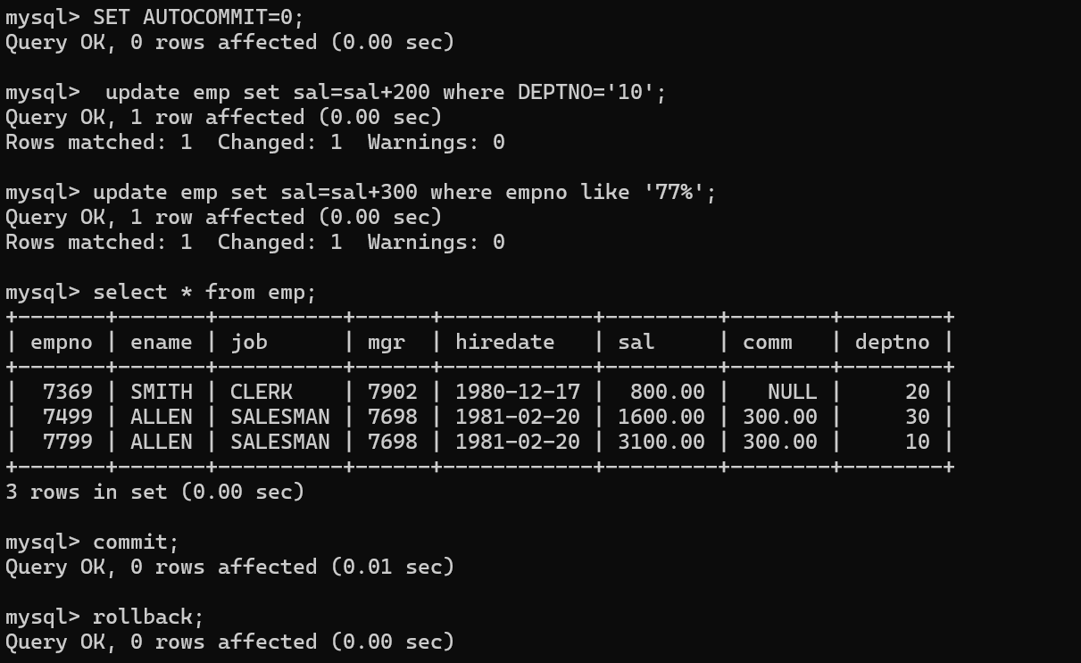
实 验 报 告
四、实验小结（包括问题和解决方法、心得体会、意见与建议等）
中文五号宋体，英文五号Times new roman字体，1.25倍行距
说明：这部分内容主要包括：在编程、调试或测试过程中遇到的问题及解决方法、本次实验的心得体会、进一步改进的设想等。
(一)实验中遇到的主要问题及解决方法
如：在题目一执行时，总出现…问题，后来发现是…所导致的错误，进行…的修改后错误消除，从而说明……；
在题目二执行时，出现了…问题，后来发现是…所导致的错误，进行…的修改后错误消除，从而说明……；
在MySQL中，授权通常直接针对特定的用户或角色。直接将权限授予特定用户（如U1和U2），是正确的做法。
（二）实验心得
- 建库与数据操作：通过实践，加深了对数据库结构创建和数据操作的理解，这是数据库管理的基础。
- 用户权限管理：学习如何精细控制用户权限是数据库安全的关键部分，实践有助于掌握这一技能。
（三）意见与建议（没有可省略）
- 文档记录：在实验过程中，建议记录下每一步操作和遇到的问题，以及解决方案。这不仅有助于复习，也是很好的问题解决参考。
- 安全性考虑：在设置用户密码时，应使用强密码策略，避免使用简单或常见的密码。
- 扩展学习：考虑学习更高级的数据库概念，如存储过程、触发器、视图等，以增强您的数据库技能。
- 实践多样化：尝试不同类型的数据库管理系统（如PostgreSQL, SQL Server等），了解它们之间的差异和特点。

五、支撑毕业要求指标点
☑ 1.4-M掌握计算机科学与技术的专业知识，能将专业知识用于分析和解决计算机及应用领域的复杂工程问题。
☑ 3.2-M能够根据用户需求，选取适当的研究方法和技术手段，确定复杂工程问题的解决方案。
☑ 4.2-M能够根据实验方案，配置实验环境、开展实验，综合分析实验结果以获得合理有效的结论。
☑ 5.1-H 能够合理使用现代化信息工具。

六、指导教师成绩评价表
评 分 细 则 | 评分项 | 优秀 | 良好 | 中等 |  | 合格 |  | 不合格
评 分 细 则 | 遵守实验室规章制度
评 分 细 则 | 学习态度
评 分 细 则 | 实验准备是否充分
评 分 细 则 | 配置实验环境
评 分 细 则 | 实验开展情况
评 分 细 则 | 实验完成度
评 分 细 则 | 实验结果的分析
评 分 细 则 | 专业知识掌握情况
评 分 细 则 | 选取适当方法和技术能力
评 分 细 则 | 分析和解决工程问题能力
评 分 细 则 | 使用现代化信息工具
评 分 细 则 | 报告书写认真程度
评 分 细 则 | 内容详实程度
评 分 细 则 | 文字表达熟练程度
评 分 细 则 | 其它评价意见
评 分 细 则 | 本次实验能力达成评价  （总成绩）
批阅人 |  |  |  |  | 日 期

